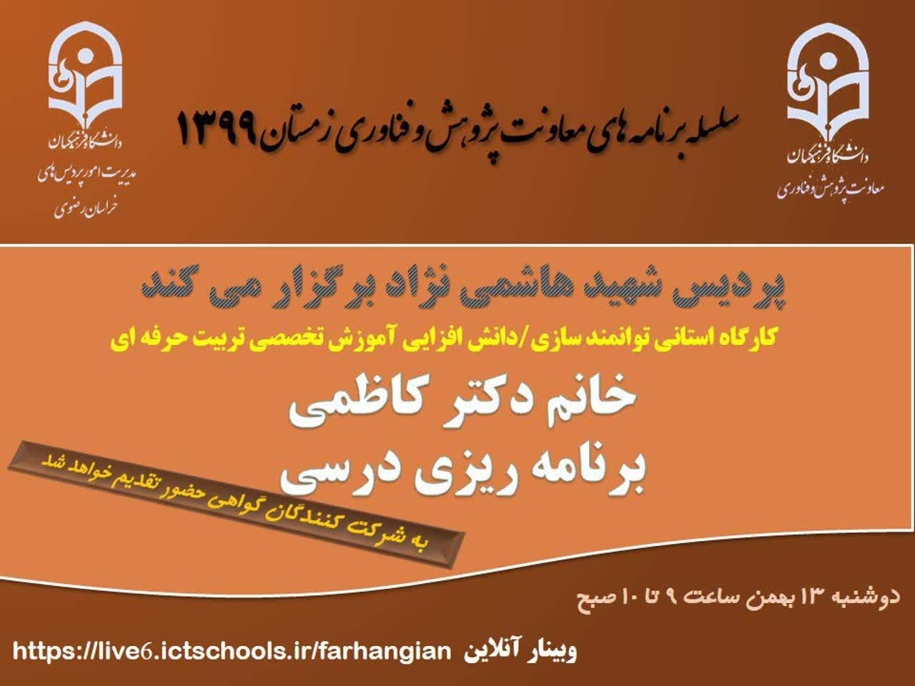

وبینار آنلاین
اولین کارگاه از سلسله کارگاه های استانی توانمندسازی / دانش افزایی آموزش تخصصی تربیت حرفه ای
با عنوان برنامه درسی ، سخنرانی خانم دکتر صدیقه کاظمی
زمان : دوشنبه 13 بهمن ساعت 9 الی 10

لینک شرکت :https://live6.ictschools.ir/farhangian

لینک دسترسی جلسه ضبط شده کارگاه : https://live6.ictshools.ir/prlis8ibuwvh

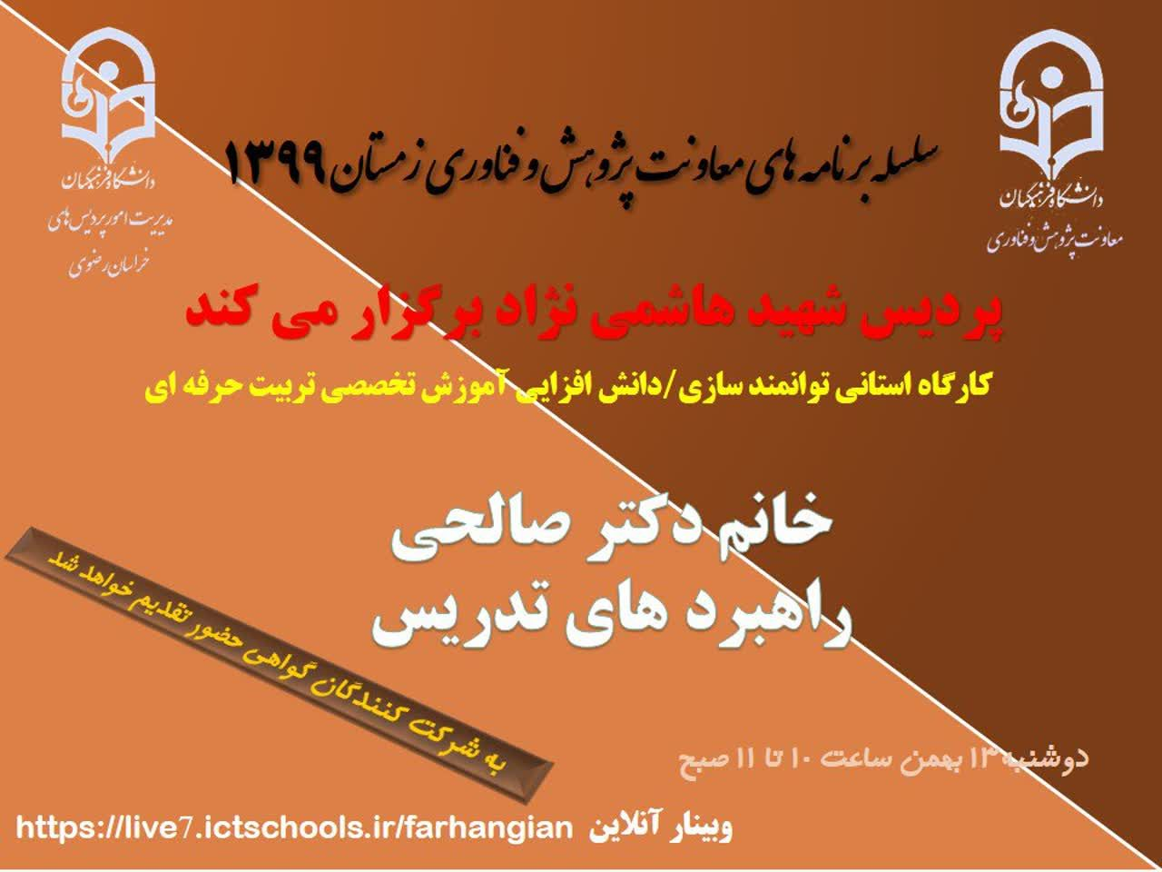

وبینار آنلاین دومین کارگاه از سلسله کارگاه های استانی توانمندسازی / دانش افزایی آموزش تخصصی تربیت حرفه ای
با عنوان راهبردهای تدریس ، سخنرانی خانم دکتر صالحی
زمان : دوشنبه 13 بهمن ساعت 10 الی 11 صبح

لینک شرکت : https://live7.ictschools.ir/farhangian

لینک دسترسی جلسه ضبط شده کارگاه : https://live7.ictschools.ir/pvze6krgy3vy

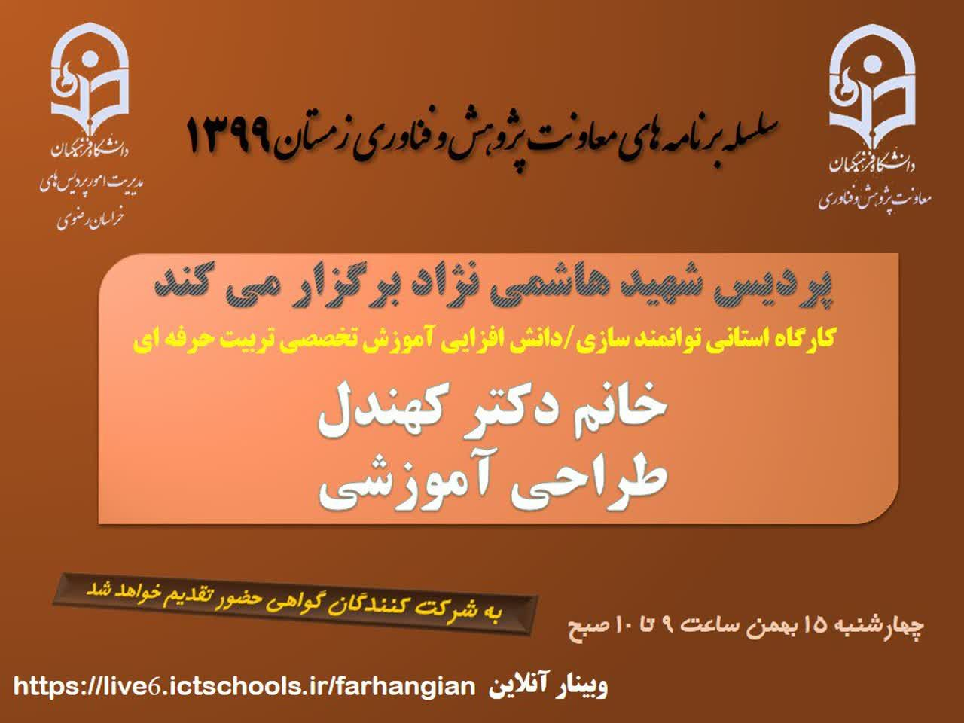

وبینار آنلاین سومین کارگاه از سلسله کارگاه های استانی توانمندسازی / دانش افزایی آموزش تخصصی تربیت حرفه ای

با عنوان طراحی آموزشی ، سخنرانی خانم دکتر مرضیه کهندل
زمان : چهارشنبه 15 بهمن ساعت 9 الی 10

لینک شرکت : https://live6.ictschools.ir/farhangian

لینک دسترسی جلسه ضبط شده کارگاه : https://live6.ictschools.ir/pnia33bct1ul

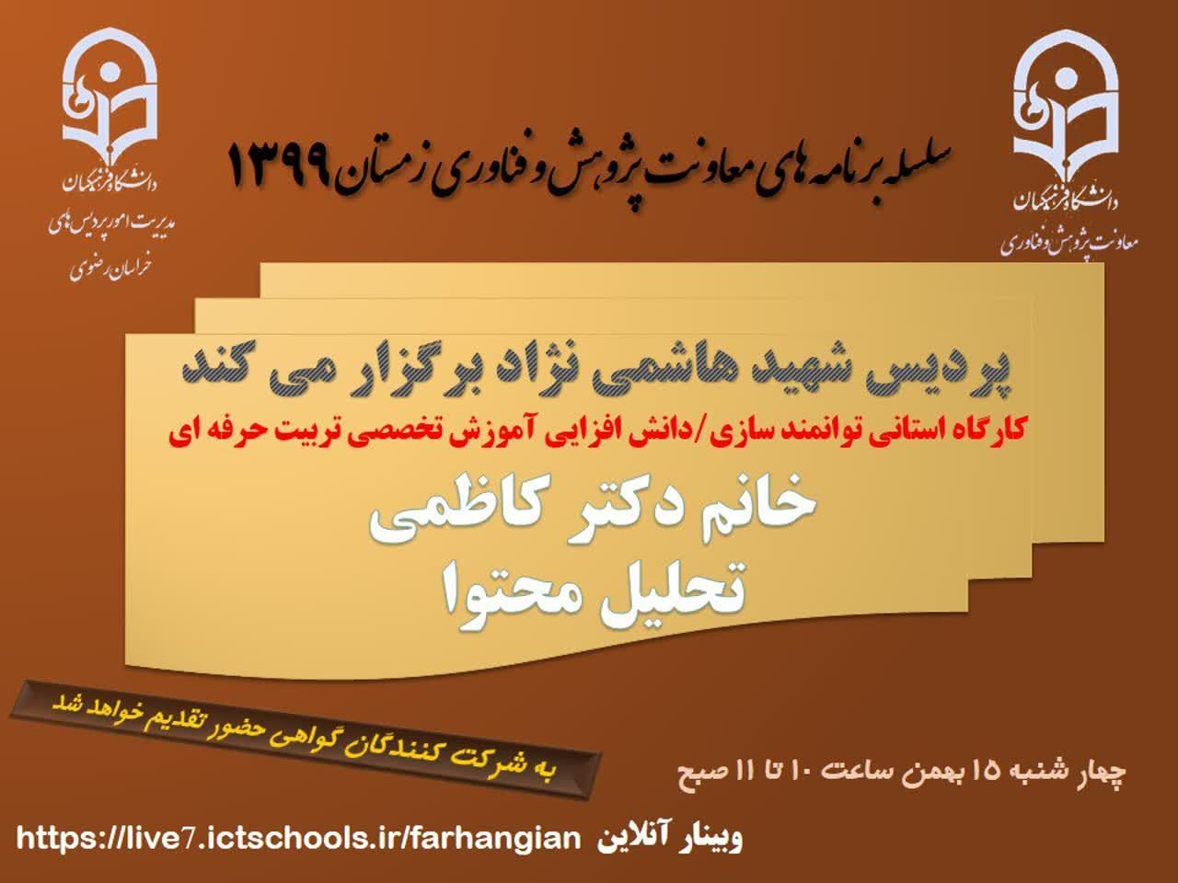

وبینار آنلاین چهارمین کارگاه از سلسله کارگاه های استانی توانمندسازی / دانش افزایی آموزش تخصصی تربیت حرفه ای
با عنوان تحلیل محتوا ، سخنرانی سرکار خانم دکتر صدیقه کاظمی
زمان : چهارشنبه 15 بهمن 1399 ساعت 10 الی 11 صبح

لینک شرکت : https://live7.ictschools.ir/farhangian
لینک دسترسی جلسه ضبط شده کارگاه : https://live7.ictschools.ir/pc3xg0jlkvgd

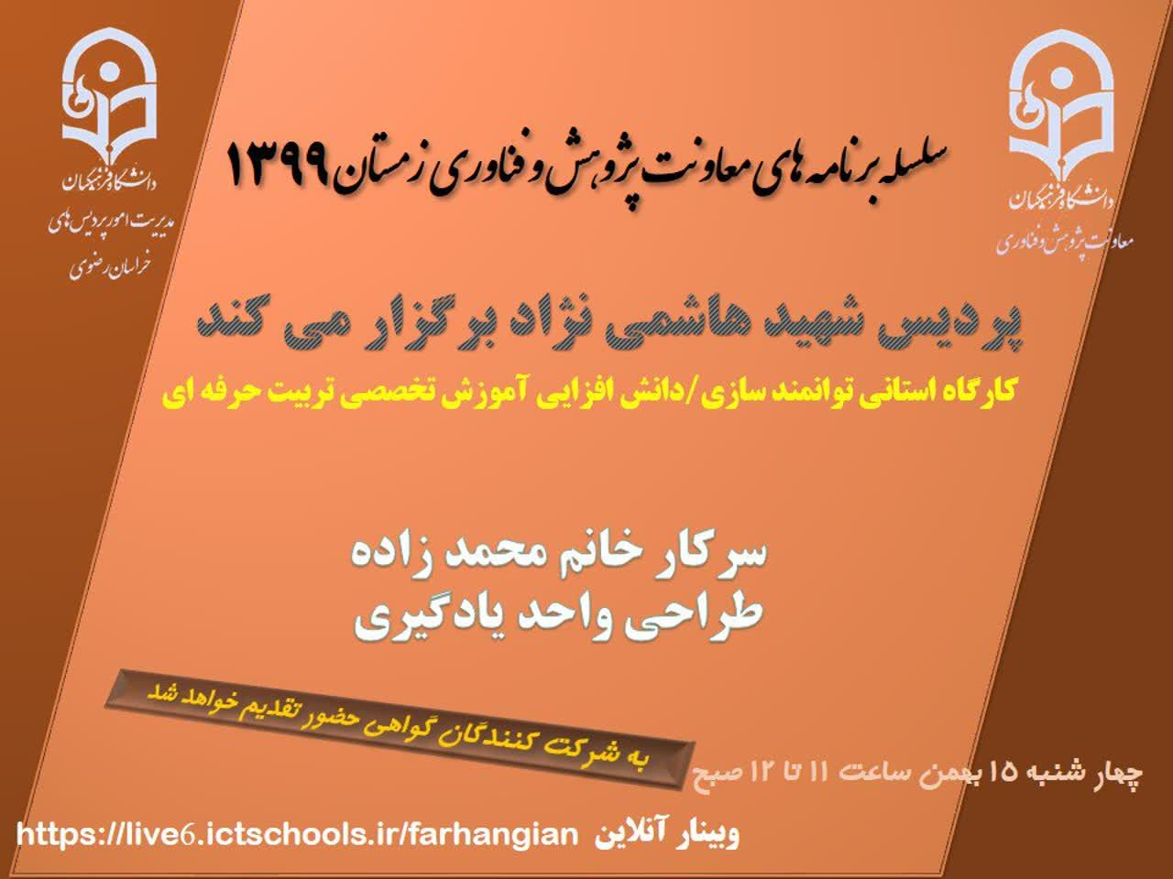

وبینار آنلاین پنجمین کارگاه از سلسله کارگاه های استانی توانمندسازی / دانش افزایی آموزش تخصصی تربیت حرفه ای
با عنوان طراحی واحد یادگیری ، با سخنرانی سرکار خانم دکتر محمدزاده
زمان : پنج شنبه 15 بهمن ساعت 11 الی 12 صبح

لینک شرکت : https://live6.ictschools.ir/farhangian
لینک دسترسی جلسه ضبط شده کارگاه : https://live6.ictschools.ir/pe9g8neus69s

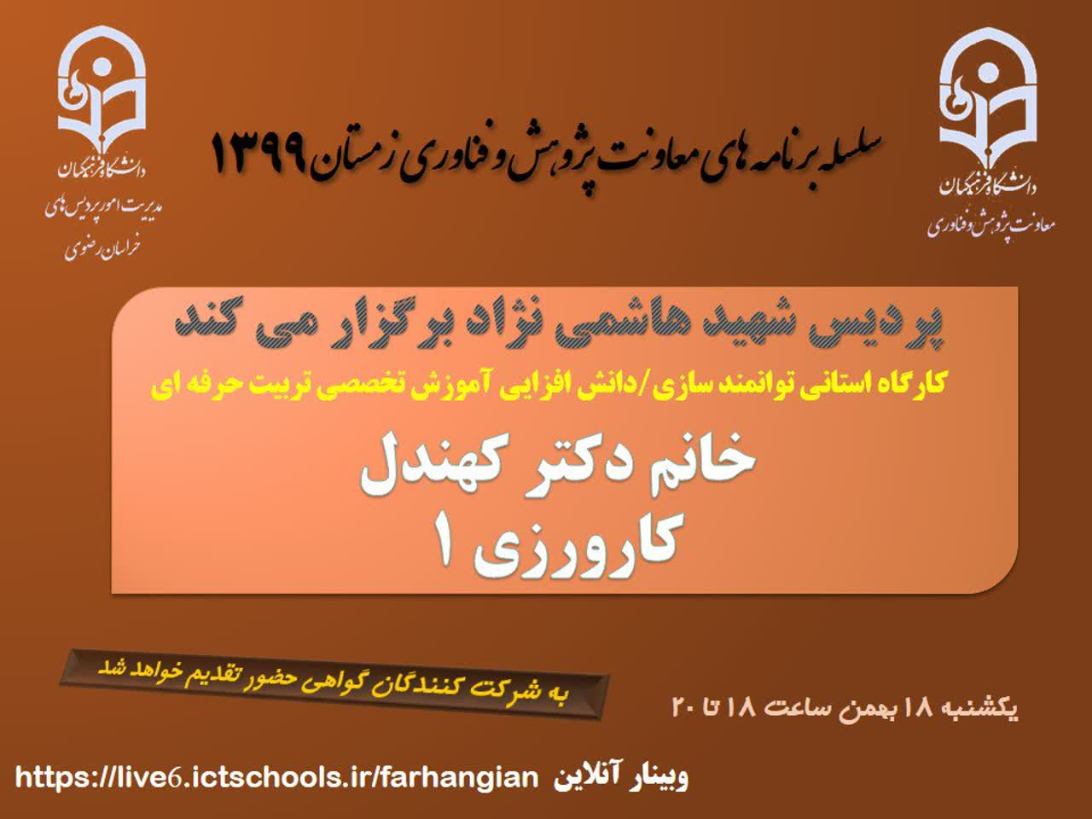

وبینار آنلاین ششمین کارگاه از سلسله کارگاه های استانی توانمندسازی / دانش افزایی آموزش تخصصی تربیت حرفه ای
با عنوان کارورزی 1 ، سخنرانی سرکار خانم دکتر مرضیه کهندل
زمان : یکشنبه 18 بهمن ساعت 18 الی 20

لینک شرکت : https://live6.ictschools.ir/farhangian
لینک دسترسی جلسه ضبط شده کارگاه : https://live6.ictschools.ir/p9g9yvubj7xc

